Отчет по практической работе №2

**Тема:**

Знакомство и работа с IDE PyCharm Community. Построение программ линейной структуры в IDE PyCharm Community

**Цель:**

Выработка первичных навыков работы с IDE PyCharm Community, составление программ линейной структуры.

**Постановка задачи:**

Разработать программу, выводящую на экран растояние пройденное лодкой.

**Тип алгоритма:** линейный.

**Блок-схема алгоритма:**

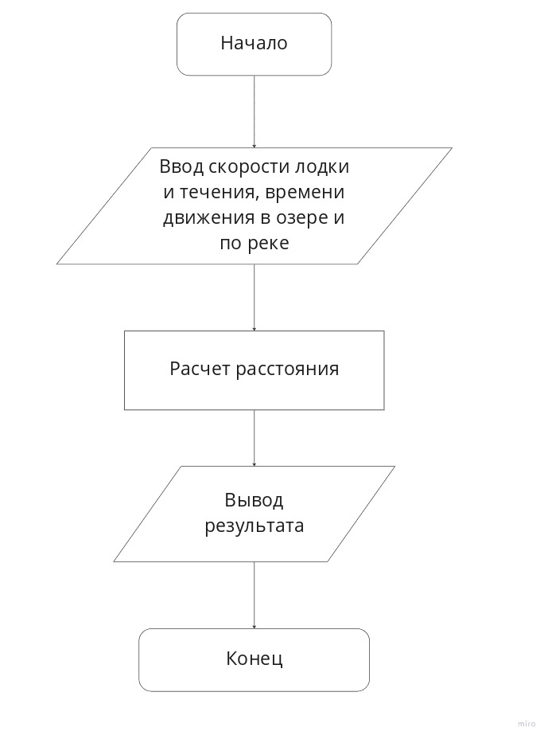

**Текст программы:**

try:

b_speed = int(input('Введите скорость лодки, V: ')) #ввод скорости лодки

f_speed = int(input('Введите скорость течения, U (V>U): ')) #ввод скорости течения

l_time = int(input('Введите время движения в озере, T1: ')) #ввод времени движения в озере

r_time = int(input('Введите время движения в реке, T2: ')) #ввод времени движения по реке

distance = ((b_speed*l_time)+((b_speed-f_speed)*r_time)) #расчет расстояния

print('Расстояние: ',distance) #вывод на экран результата

except ValueError: #проверка

print('Ошибка')

**Протокол работы программы:**

Введите скорость лодки, V: 24

Введите скорость течения, U (V>U): 14

Введите время движения в озере, T1: 2

Введите время движения в реке, T2: 4

Расстояние: 88

**Вывод:**

В процессе выполнения практического задания я выработал первичные навыки работы с IDE PyCharm Community, научился составлять программы линейной структуры.